TÀI LIỆU HƯỚNG DẪN VẬN HÀNH HỆ THỐNG

Thông tin tài liệu
Mã dự án | VCBNEO_ERP
Tên dự án | Đầu tư hệ thống quản lý tài chính doanh nghiệp (ERP) tại Vietcombank
Mã hợp đồng | 102018/HĐ-VCB-FPT
Mã tài liệu | VCBNEO_ERP_UM_VHHT
Phiên bản | V1.0
Ngày cập nhật | 05/2025

Hà Nội, 04/2020
TRANG KÝ
Vai trò | Tên và chức vụ | Chữ ký | Ngày
Đơn vị TNHH Hệ thống Thông tin FPT
Người tạo | Đặng Văn Huân  Cán bộ kỹ thuật
Người xem xét | Nguyễn Thị Hương  Cán bộ chất lượng FPT-IS
Người phê duyệt | Vương Văn Dũng  Quản trị dự án FPT-IS
Ngân hàng TMCP Ngoại thương Việt Nam
Người xem xét | Dương Đỗ Minh  Thành viên
Bùi Thị Thu
Thành viên
Bùi Văn Bằng
Thành viên
Người phê duyệt | Lê Văn Hợp  Trưởng nhóm kỹ thuật

QUẢN LÝ THAY ĐỔI
Ngày thay đổi | Mục, bảng, sơ đồ  được thay đổi | Mô tả thay đổi | Tạo mới/ Cập nhật/ Xóa | Phiên bản
01/08/2019 |  |  | Tạo mới | V1.0
03/09/2019 |  |  | Cập nhật | V1.1
14/04/2020 | 3.2, 3.7, 3.8, 3.4 | Cập nhật theo góp ý | Cập nhật | V1.3
16/04/2020 | 3.1 | Cập nhật theo góp ý | Cập nhật | V2.0
10/11/2021 |  | Cập nhật vận hành SAP PI và PLUGIN | Cập nhật | V2.1
10/2022 |  | Bổ sung tham chiếu đến các tài liệu vận hành liên quan | Cập nhật | V2.2

DUNG
NỘI DUNG
1. TỔNG QUAN 6
2. MÔ HÌNH HỆ THỐNG TẠI VCB (SAP ERP) 7
3. VẬN HÀNH TẦNG ỨNG DỤNG 8
3.1. Bật/tắt ứng dụng 8
3.1.1. Tắt ứng dụng 8
3.1.2. Bật ứng dụng 9
3.2. Cấu trúc thư mục tầng ứng dụng 10
3.3. Quản lý SAP profile 11
3.3.1. Tổng quan 11
3.3.2. Các tham số áp dụng tại hệ thống VCB 14
3.4. Quản lý user 15
3.4.1. Tạo mới user 15
3.4.2. Lock user 19
3.4.3. Unlock user 20
3.4.4. Reset mật khẩu 21
3.4.5. Phân quyền cho user 22
3.4.6. Quản lý User session 24
3.4.7. Hướng dẫn tạo mới Role quyền cho role MASTER 25
3.4.8. Hướng dẫn tạo mới Role quyền cho role chi nhánh 29
3.4.9. Kiểm tra thông tin object thiếu của role theo user 31
3.4.10. Phân quyền KTV – KSV trên hệ thống 37
3.4.11. Thao tác xử lý hiệu chỉnh user theo lô 37
3.4.12. Thông tin parameter khi tạo user 41
3.5. Transport Request 42
3.5.1. Tổng quan system landscape hệ thống SAP tại VCB 42
3.5.2. Hướng dẫn chuyển Request lên QAS 45
3.5.3. Hướng dẫn chuyển Request lên PRD 45
3.6. Quản trị máy in 49
3.6.1. Quản lý spool 49
3.6.2. Một số cách xử lý lỗi in ấn 50
3.7. Thao tác dọn dẹp hệ thống máy chủ 54
3.8. Hướng dẫn thiết lập security audit 54
3.9. Một số tcode thường sử dụng đối với người quản trị hệ thống 57
4. VẬN HÀNH TẦNG DATABASE 59
4.1. Bật/tắt database 59
4.1.1. Đối với môi trường DEV 59
4.1.2. Đối với môi trường QAS 59
4.1.3. Đối với môi trường production 59
4.2. Hướng dẫn kiểm tra trạng thái database 60
4.3. Kiểm tra đồng bộ dữ liệu tại môi trường production 61
4.4. Kiểm tra backup hằng ngày 61
5. MÔ HÌNH HỆ THỐNG TẠI VCB (SAP PLUGIN) 62
6. VẬN HÀNH TẦNG ỨNG DỤNG PLUGIN 63
6.1. Bật/tắt ứng dụng 63
6.2. Quản trị Plugin 64

TỔNG QUAN

Mục đích và phạm vi tài liệu
Tài liệu này được xây dựng nhằm mục đích hướng dẫn cán bộ phụ trách vận hành hệ thống về quy trình và các bước thực hiện vận hành hệ thống SAP – ERP, mô tả cụ thể về mô hình hệ thống, cách thức vận hành tầng ứng dụng và tầng cơ sở dữ lệu trên hệ thống SAP S/4 HANA của VCB.

Thuật ngữ viết tắt
STT | Thuật ngữ | Định nghĩa
1 | SAP ERP | Phần mềm hoạch định nguồn lực doanh nghiệp được phát triển bởi Công ty SAP của Đức
2 | VCB | Ngân hàng TMCP Ngoại thương Việt Nam
3 | FIS | Công ty TNHH Hệ thống thông tin FPT
4 | DEV | Môi trường phát triển
5 | QAS | Môi trường kiểm thử
6 | PRD/Production | Môi trường vận hành chính thức
7 | DC | Trung tâm dữ liệu chính
8 | DR | Trung tâm dữ liệu dự phòng
9 | Tcode | Mã chức năng

MÔ HÌNH HỆ THỐNG TẠI VCB (SAP ERP)

Mô hình hệ thống SAP ERP
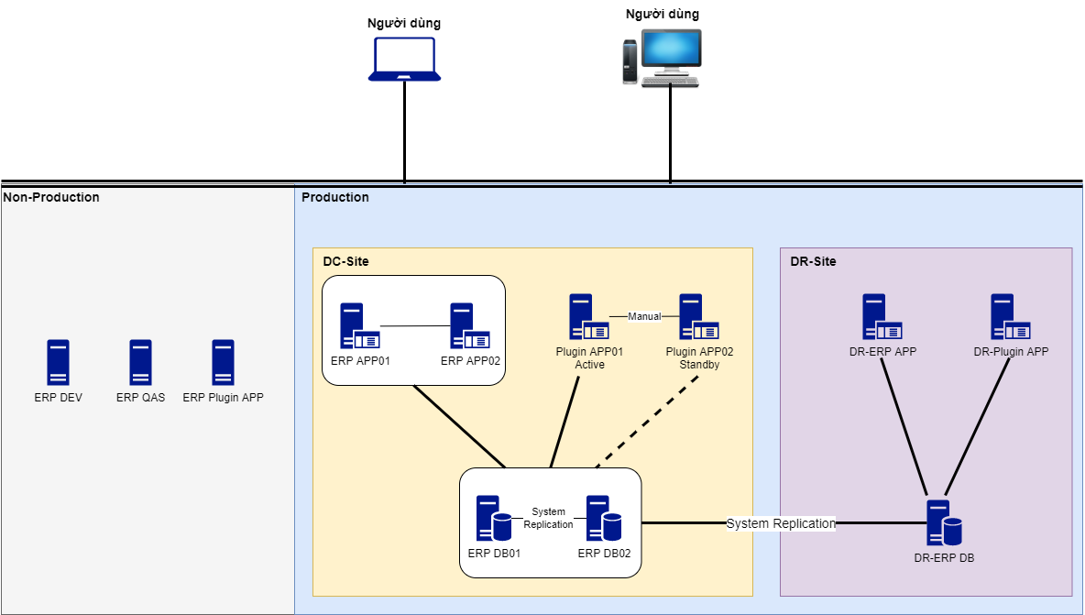
Thông tin máy chủ:
- Thông tin máy chủ nhóm non-Production
STT | Hostname | IP | Mục đích
1 | vcb-erpdev | 10.1.139.137 | Cài đặt database và ứng dụng hệ thống DEV
2 | erp-uat | 10.1.143.137 | Cài đặt database và ứng dụng hệ thống QAS

- Thông tin máy chủ nhóm Production:
Tại DC gồm 4 máy chủ (2 máy chủ ứng dụng, 2 máy chủ database)
STT | Hostname | IP | Mục đích
1 | erpapp01 | 10.7.40.18 | Cài đặt ứng dụng hệ thống PRD tại DC
3 | dc-erpdb01 | 10.7.44.15 | Cài đặt database hệ thống PRD tại DC

Mô hình tích hợp SAP ERP với các hệ thống khác
Mô hình tích hợp hệ thống ERP với các hệ thống khác được thể hiện trong sơ đồ sau:
Dữ liệu tích hợp ERP với hệ thống khác thông qua 3 luồng tích hợp.
Luồng qua STAGING: Tích hợp qua các bảng dữ liệu trung gian (STAGING) thực hiện thông qua ETL (IBM DataStage) của VCB để kết nối và xử lý chuyển dữ liệu giữa các hệ thống trên vùng trung gian. Luồng này hiện xử lý cho các dữ liệu:
+ Dữ liệu cuối ngày từ hệ thống Core, Gateway về GL ERP
+ Dữ liệu từ ERP đẩy ra DWH cho các hệ thống báo cáo
+ Dữ liệu tài sản đẩy ra cho hệ thống quản lý tài sản cũ và các hệ thống liên quan.

VẬN HÀNH TẦNG ỨNG DỤNG

Bật/tắt ứng dụng

Tắt ứng dụng
- Tắt Diaglog instance tại erpapp01 và erpapp02
+ SSH máy chủ erpapp01 với user prdadm. Thực hiện câu lệnh:
stopsap R3 D00
+ SSH máy chủ erpapp02 với user prdadm. Thực hiện câu lệnh:
stopsap R3 D00
- Tắt ERS instance và ASCS instance
+ SSH 1 trong 2 máy chủ ứng dụng (erpapp01 hoặc erpapp02) với user prdadm. Thực hiện câu lệnh:
sudo pcs resource disable ers
sudo pcs resource disable ascs

Kiểm tra trạng thái ERS instance và ASCS instance sử dụng câu lệnh:
sudo pcs status
các resources trong group ERS và ASCS ở trạng thái disabled thể hiện việc tắt ers instance và ascs instance thành công.

Bật ứng dụng
- Bật ASCS instance và ERS instance
+ SSH 1 trong 2 máy chủ ứng dụng (erpapp01 hoặc erpapp02) với user prdadm. Thực hiện câu lệnh:
sudo pcs resource disable ascs
sudo pcs resource disable ers
+ Kiểm tra trạng thái ERS instance và ASCS instance sử dụng câu lệnh:
sudo pcs status
các resources ở trạng thái started như hình dưới thể hiện việc bật instance thành công.
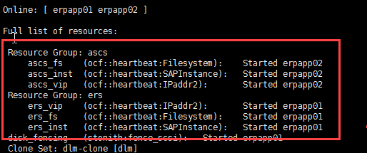
- Bật Diaglog instance tại erpapp01 và erpapp02
+ SSH máy chủ erpapp01 với user prdadm. Thực hiện câu lệnh:
startsap R3 D00
+ SSH máy chủ erpapp02 với user prdadm. Thực hiện câu lệnh:
startsap R3 D00

Cấu trúc thư mục tầng ứng dụng
Cấu trúc thư mục tầng ứng dụng SAP
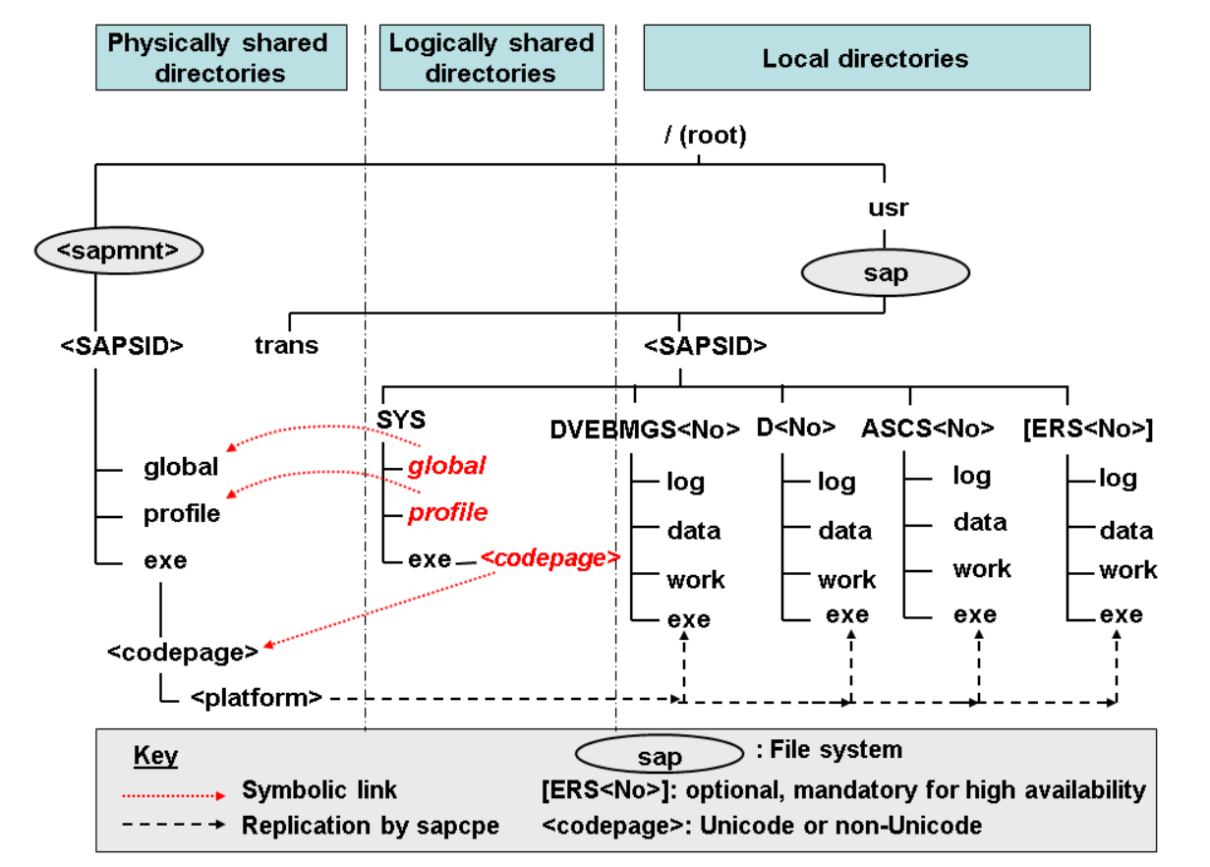

Bảng danh sách thư mục sử dụng cho tầng dụng trên hệ thống Production tại VCB
Đường dẫn | Mục đích | Ghi chú
/sapmnt | Thư mục chứa các file chạy, file tham số cho dùng chung cho tất cả các máy chủ ứng dụng | Thư mục chia sẻ giữa các máy chủ ứng dụng.
/usr/sap/PRD/SYS | Thư mục chứa các softlink. | Thư mục dùng chung cho các máy chủ ứng dụng
/usr/sap/PRD/ASCS01 | Thư mục chứ các file chạy, temp và log phục vụ thành phần ASCS của hệ thống | Thư mục này được thiết lập là 1 resource trong OS cluster, có thể failover giữa các node máy chủ.
/usr/sap/PRD/ERS02 | Thư mục chưa các file chạy, temp và log phục vụ cho thành phần ERS của hệ thống | Thư mục này được thiết lập là 1 resource trong OS cluster, có thể failover giữa các node máy chủ.
/usr/sap/trans | Thư mục chứa data, log, file cấu hình sử dụng cho tính năng Transport Request | Thư mục dùng chung cho các máy chủ ứng dụng
/usr/sap/PRD/D00 | Thư mục chưa các file chạy, temp và log phục vụ cho thành phần Dialog Instance của hệ thống. | Thư mục độc lập trên mỗi máy chủ ứng dụng

Chi tiết tham khảo link sau: https://help.sap.com/doc/saphelp_nw74/7.4.16/en-US/27/44f17a26a74a8abfd202c4f5dc9a0f/content.htm?no_cache=true

Quản lý SAP profile

Tổng quan
Hệ thống SAP gồm 2 loại profile:
- Default profile – Ghi lại các tham số dùng chung cho cả hệ thống.
- Instance profile – Ghi lại các tham số tinh chỉnh riêng biệt cho từng instance.
Để thay đổi hoặc thêm tham số vào profile thực hiện các bước sau:
- Sử dụng Tcode RZ10
- Lựa chọn profile muốn thay đổi (Giả sử trong hình là lựa chọn profile là DEFAULT) Chọn Extended maintenance Chọn Change
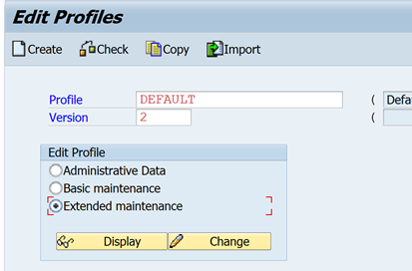

- Để thêm mới tham số chọn parameter > Create
- Để thay đổi 1 tham số: Chọn tham số cần thay đổi dưới danh sách Active parameters > chọn Parameter > change
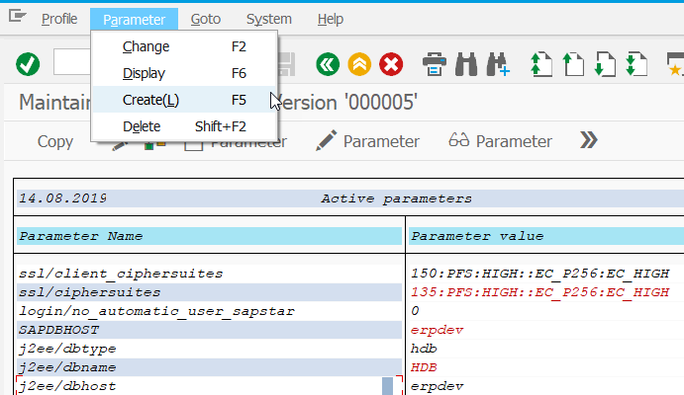
Tên tham số được nhập tại khung Parameter Name:
Giá trị cho tham số được nhập tại khung Parameter Val.:
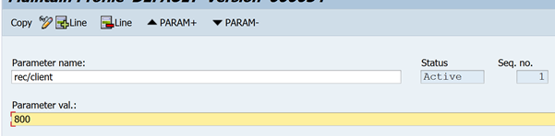
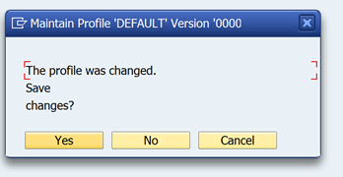
Sau khi thiết lập tham số hoàn thành chọn button Back để quay lại màn hình RZ10 ban đầu
Lựa chọn button save để active profile.
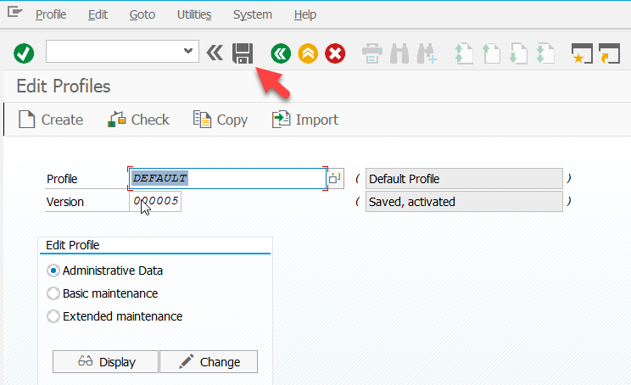
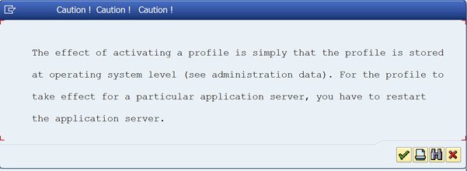
Sau khi active profile cần thực hiện restart tầng ứng dụng để hệ thống nhận tham số mới.

Các tham số áp dụng tại hệ thống VCB
PROFILE DEFAULT.PFL
Tham số | Giá trị | Ghi chú
login/fails_to_session_end | 4 | Đăng nhập không thành công 4 lần cửa sổ đăng nhập đóng
login/fails_to_user_lock | 10 | Nhập sai password 10 lần user bị khóa
login/password_history_size | 3 | Không sử dụng mật khẩu 3 lần gần nhất khi thay đổi mật khẩu
login/min_password_lng | 8 | Độ dài mật khẩu tối thiểu 8 ký tự
login/min_password_letters | 1 | Mật khẩu có ít nhất 1 ký tự chữ thường (a-z)
login/min_password_uppercase | 1 | Mật khẩu có ít nhất 1 ký tự chữ HOA (A-Z)
login/min_password_digits | 1 | Mật khẩu có ít nhất 1 ký tự số (0-9)
login/password_expiration_time | 60 | Mật khẩu có thời hạn 60 ngày. Sau 60 ngày người dùng đăng nhập thành công hệ thống được yêu cầu thực hiện đổi mật khẩu
login/disable_multi_gui_login | 1 | User không được phép login tại nhiều máy cùng 1 thời điểm
snc/accept_insecure_gui | 0 | Không cho phép người dùng không sử dụng SNC kết nối hệ thống
snc/enable | 1 | Bật tính năng SNC
snc/identity/as | p:CN=SAP/KerberosPRD  @ho.vcb.com | Định nghĩa chuỗi SNC

PROFILE PRD_D00_erpapp01
Tham số | Giá trị | Ghi chú
rdisp/wp_no_dia | 10 | Số lượng luồng xử lý Dialog
rdisp/wp_no_btc | 8 | Số lượng luồng xử lý Background
rdisp/wp_no_vb | 2 | Số lượng luồng xử lý update 1
rdisp/wp_no_vb2 | 1 | Số lượng luồng xử lý update 2
rdisp/wp_no_spo | 2 | Số lượng luồng xử lý Spool
ztta/roll_extension | 24000000000 | Dung lượng vùng nhớ dùng chung
abap/heap_area_nondia | 12000000000 | Tổng lượng RAM dành riêng cho các luồng không phải dialog
abap/heap_area_dia | 6000000000 | Tổng lượng RAM dành riêng cho các luồng Dialog

PROFILE PRD_D00_erpapp02
Tham số | Giá trị | Ghi chú
rdisp/wp_no_dia | 10 | Số lượng luồng xử lý Dialog
rdisp/wp_no_btc | 8 | Số lượng luồng xử lý Background
rdisp/wp_no_vb | 2 | Số lượng luồng xử lý update 1
rdisp/wp_no_vb2 | 1 | Số lượng luồng xử lý update 2
rdisp/wp_no_spo | 2 | Số lượng luồng xử lý Spool
ztta/roll_extension | 24000000000 | Dung lượng vùng nhớ dùng chung
abap/heap_area_nondia | 12000000000 | Tổng lượng RAM dành riêng cho các luồng không phải dialog
abap/heap_area_dia | 6000000000 | Tổng lượng RAM dành riêng cho các luồng Dialog

Quản lý user

Tạo mới user
Bước 1: Chạy T-Code SU01
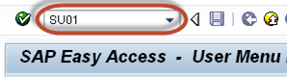
Bước 2:
- Nhập Username muốn tạo.
- Chọn Create
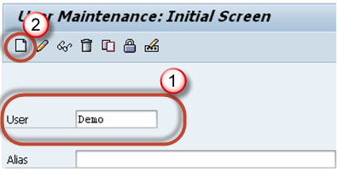
Bước 3: Màn hình tiếp theo thực hiện
- Chọn Address tab.
- -Nhập các thông tin vào các khung nhập liệu với tiêu đề tương ứng
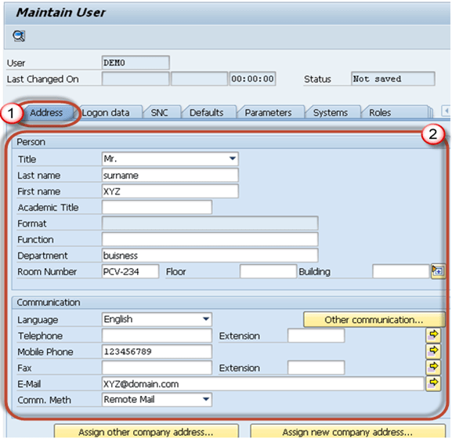
Bước 4: Chọn Logon Data tab > Chọn kiểu user là Dialog user
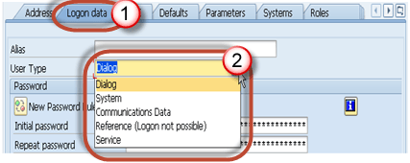
Bước 5: Nhập mật khẩu khởi tạo ban đầu cho user. Ở lần đăng nhập đầu tiên user sẽ dùng mật khẩu khởi tạo và sẽ có yêu cầu đổi mật khẩu.
Điền user group cho User dược tạo mới trên tab Logon Data.
User Group = Company Code của trụ sở chi nhánh của User được tạo.
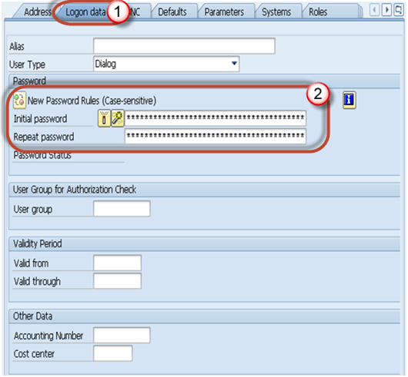
Bước 6: Trong role tab thực hiện thêm các role cần thiết đối với user
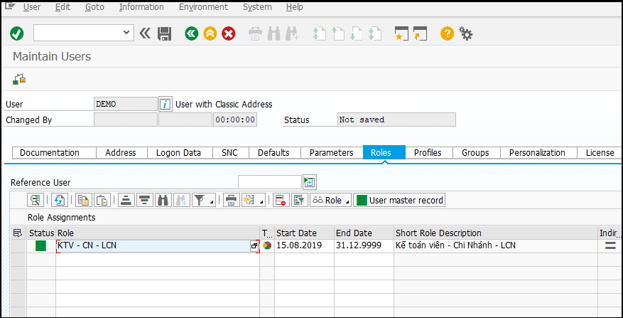
Phân quyền tương ứng với user theo file “VCB_ERP_Tong hop PhanQuyen_cap nhap 20191011_FINAL”
Bước 7: Trong Groups tab thực hiện thêm đơn vị quản lý của user
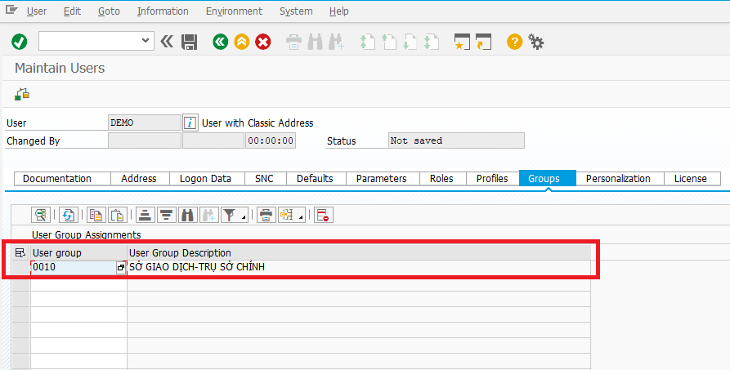
Bước 8: Lưu thông tin user
- Chọn save
- Sau đó chọn back button (F3)
User đã được tạo thành công.

Lock user
Bước 1: Sử dụng T-code SU01
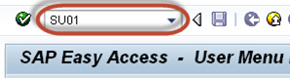
Bước 2: Nhập user muốn thực hiện lock vào trường User.
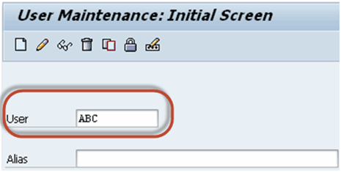
Bước 3: Nhấn nút Lock/Unlock
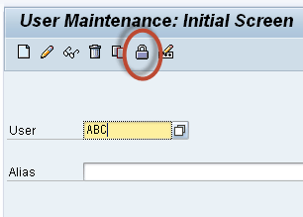
Bước 4: Chọn Lock.
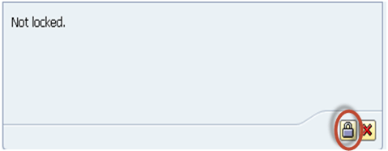

Unlock user
Bước 1: Sử dụng T-code su01
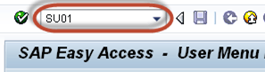
Bước 2: Nhập user muốn unlock vào trường User.
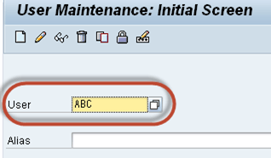
Bước 3: Chọn Lock/Unlock button

Bước 4: Chọn Unlock button
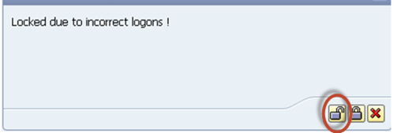

Reset mật khẩu
Bước 1: Sử dụng T-code su01

Bước 2: Nhập user muốn reset mật khẩu vào trường User
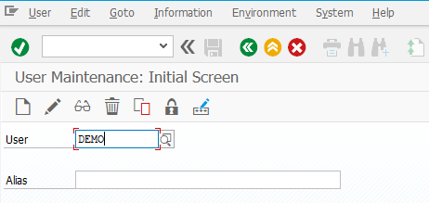
Bước 3: Chọn Change button
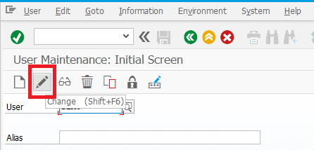
Bước 4: Chọn Logon Data tab: Nhập thông tin mật khẩu mới
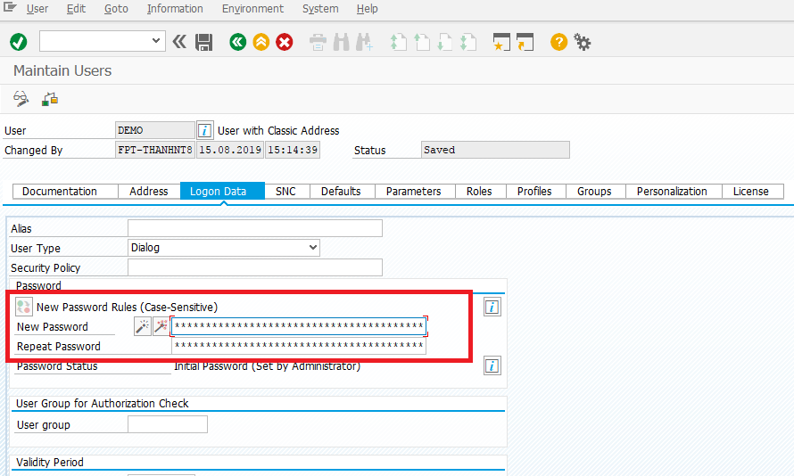
Bước 5: Lưu thông tin mật khẩu mới
- Chọn save

Phân quyền cho user
Bước 1: Chạy Tcode SU01
Bước 2: Nhập user muốn chỉnh sửa quyền vào khung nhập User Chọn button Change
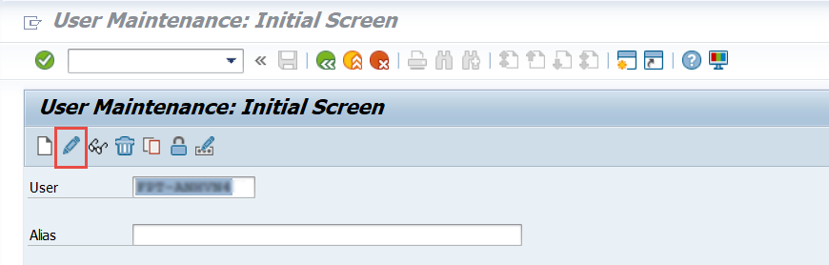
Bước 3: Chọn Tab Roles (1)
Trong vùng Role Assignments (2), thể hiện các role được phân cho user.
- Muốn loại bỏ 1 role thì thực hiện lựa chọn role và bấm nút Delete.
- Muốn thêm 1 role cho user, thực hiện nhập tên role vào 1 hàng trong cột Role
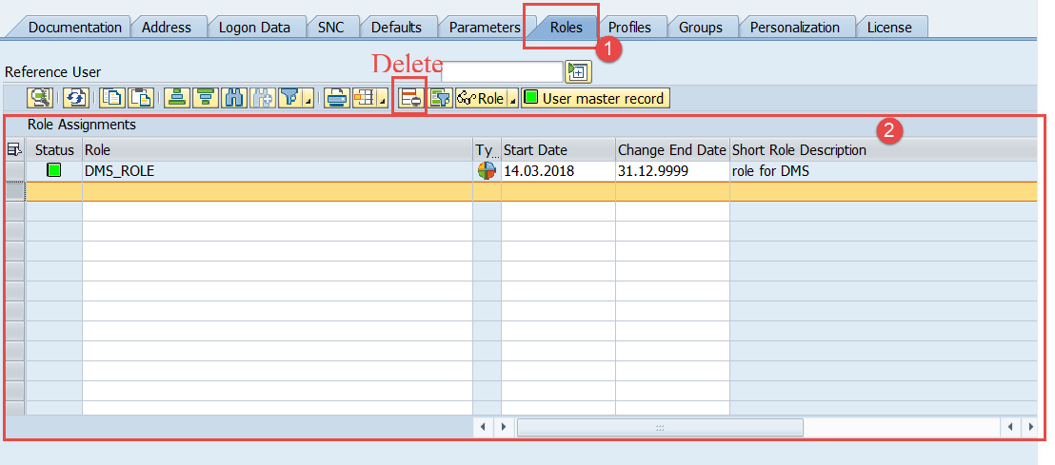
Bước 4: bấm chọn SAVE để lưu lại thay đổi
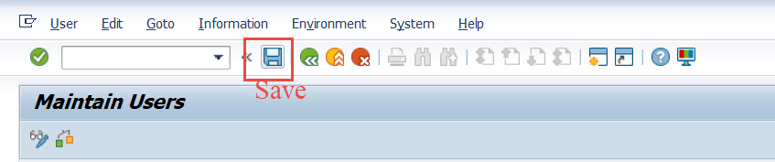

Quản lý User session
Sử dụng Tcode: SM04
Bảng thông tin user session gồm các trường cơ bản sau:
- Client: thể hiện client được sử dụng bởi người dùng
- User ID: tài khoản người dùng
- Client Host: Tên máy tính người dùng sử dụng để truy cập hệ thống
- Application: Tcode hiện tại người dùng đang sử dụng
- Sessions: Số lượng màn hình SAP Gui đang được bật bởi người dùng
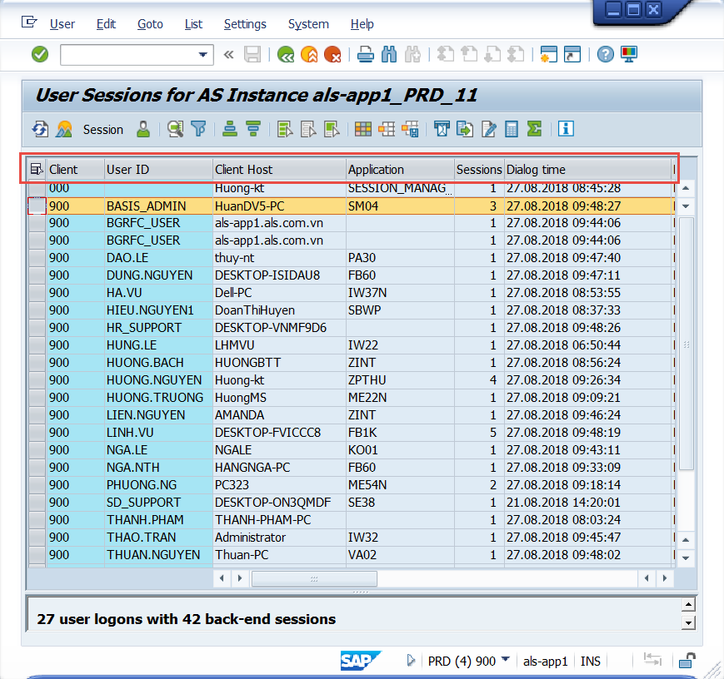
- Để thực hiện kill 1 session thực hiện như sau:
Chọn dòng dữ liệu session
Chọn Button Session
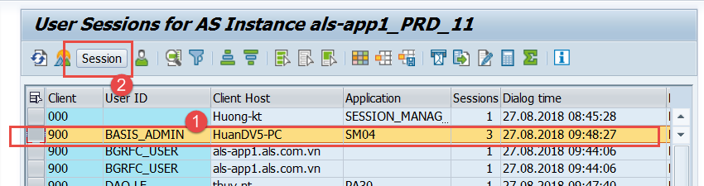
Danh sách các màn hình sap gui hiện tại của người dùng sẽ được liệt kê
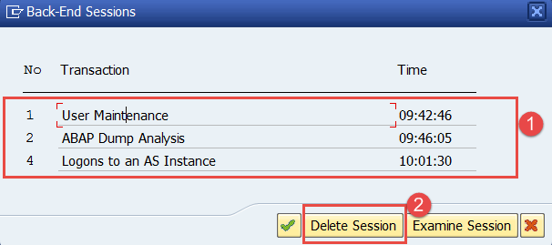
Click chuột vào dòng muốn kill
Chọn Delete Session

Hướng dẫn tạo mới Role quyền cho role MASTER
Role master là role lưu lại các quyền liên quan đến T-code và vai trò của user tại T-code đó. Tại đây không lưu thông tin Role được gán cho Company Code nào. Nếu role không được gán đến chi nhánh thì chỉ cần tạo role tại bước này.
Bước 1: Chạy Tcode PFCG
Bước 2:
- Nhập tên role muốn tạo
- Chọn Single Role để bắt đầu tạo role
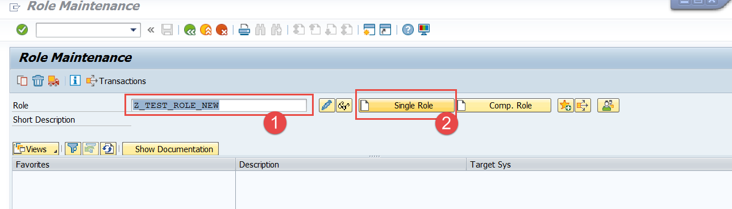
Bước 3:
- Nhập mô tả tóm tắt về role tại khung nhập liệu Description
- Chọn button SAVE
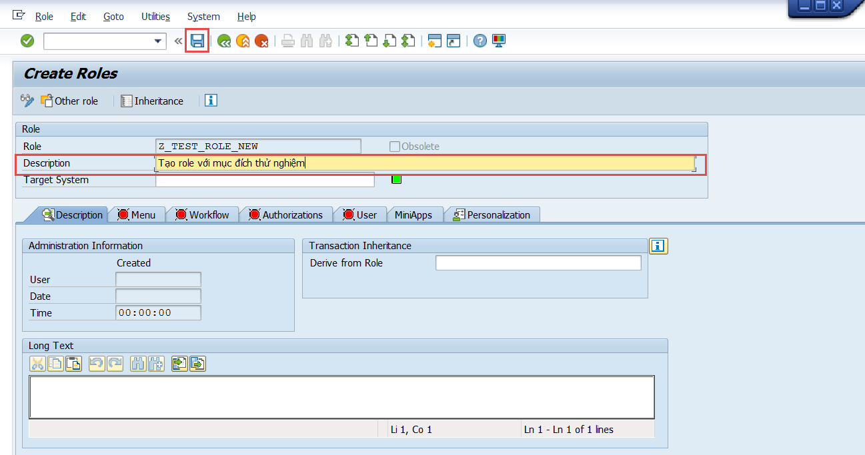
Bước 4:
- Chọn tab Menu (1)
- Chọn button Transaction (2) để thực hiện thêm vào Tcode vào role Khung nhập liệu Assign Transactions xuất hiện
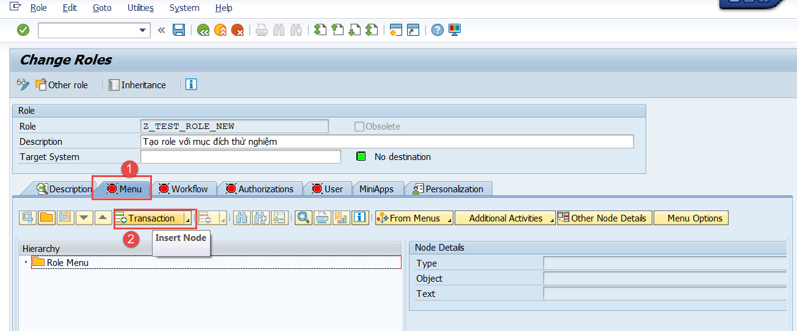
- Nhập tcode muốn thêm vào role tại cột Transaction code
- Lựa chọn Assign Transactions
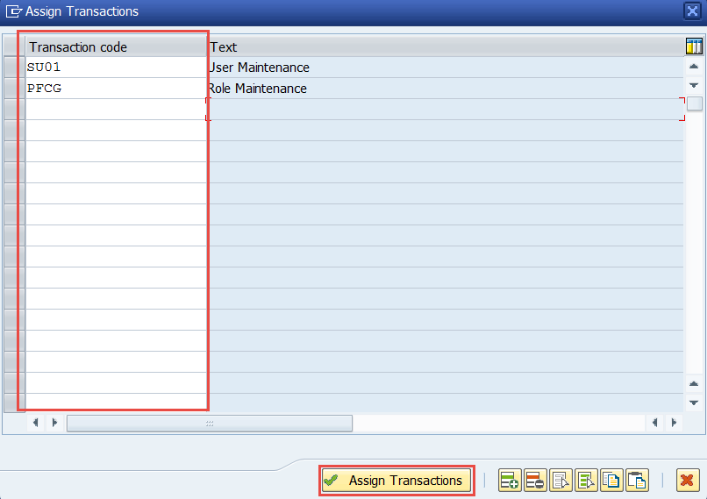
Bước 5:
- Chọn Tab Authorizations
- Chọn button Change Authorization Data
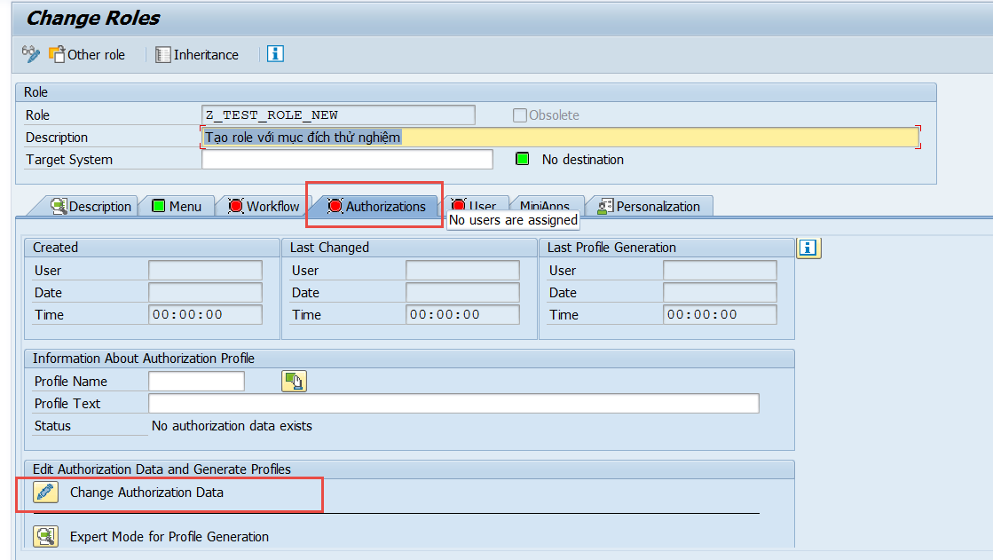
- Hệ thống yêu cầu Lưu role trước khi thực hiện change Authorization Data Lựa chọn YES
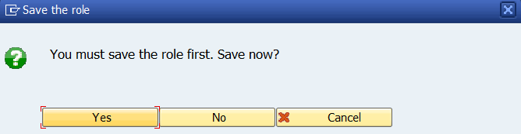
- Lựa chọn button generate như trong hình
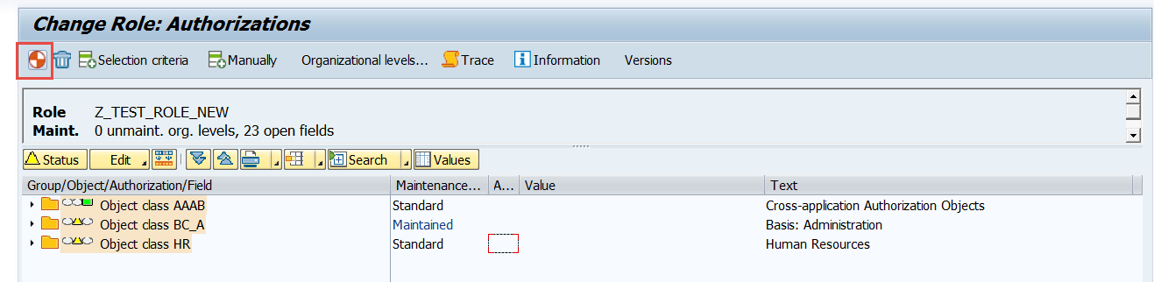
- Hiệu chỉnh Object và Authorisation Field tương ứng.
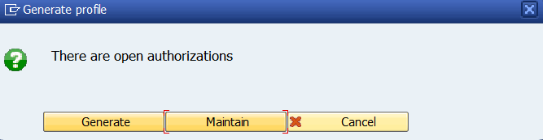
- Lựa chọn button như trong hình để tiếp tục
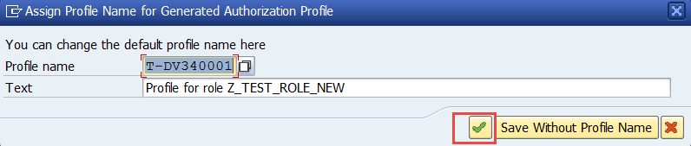

Hướng dẫn tạo mới Role quyền cho role chi nhánh
Đối với những role có quyền tới từng chi nhánh, và sẽ hưởng tất cả những quyền của role MASTER và sẽ có quyền đối với từng chi nhánh.
Bước 1: Truy cập T-code PFCG.
- Nhập tên role muốn tạo
- Chọn Single Role để bắt đầu tạo role

Bước 2: Nhập tên role tương ứng và nhập Transaction Inheritance. Tại Field Derive from Role, nhập role Master đã được tạo. -> Lưu lại Role.
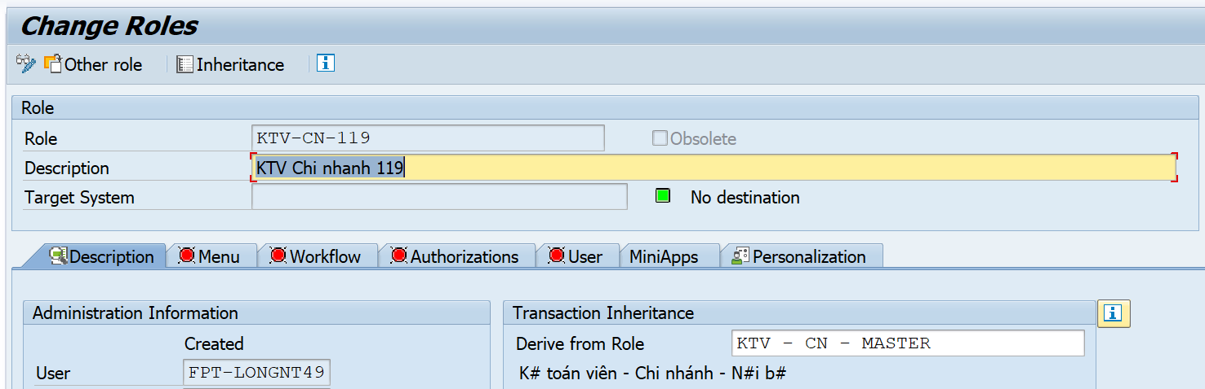
Bước 3: Vào tab Authorizations và Click 
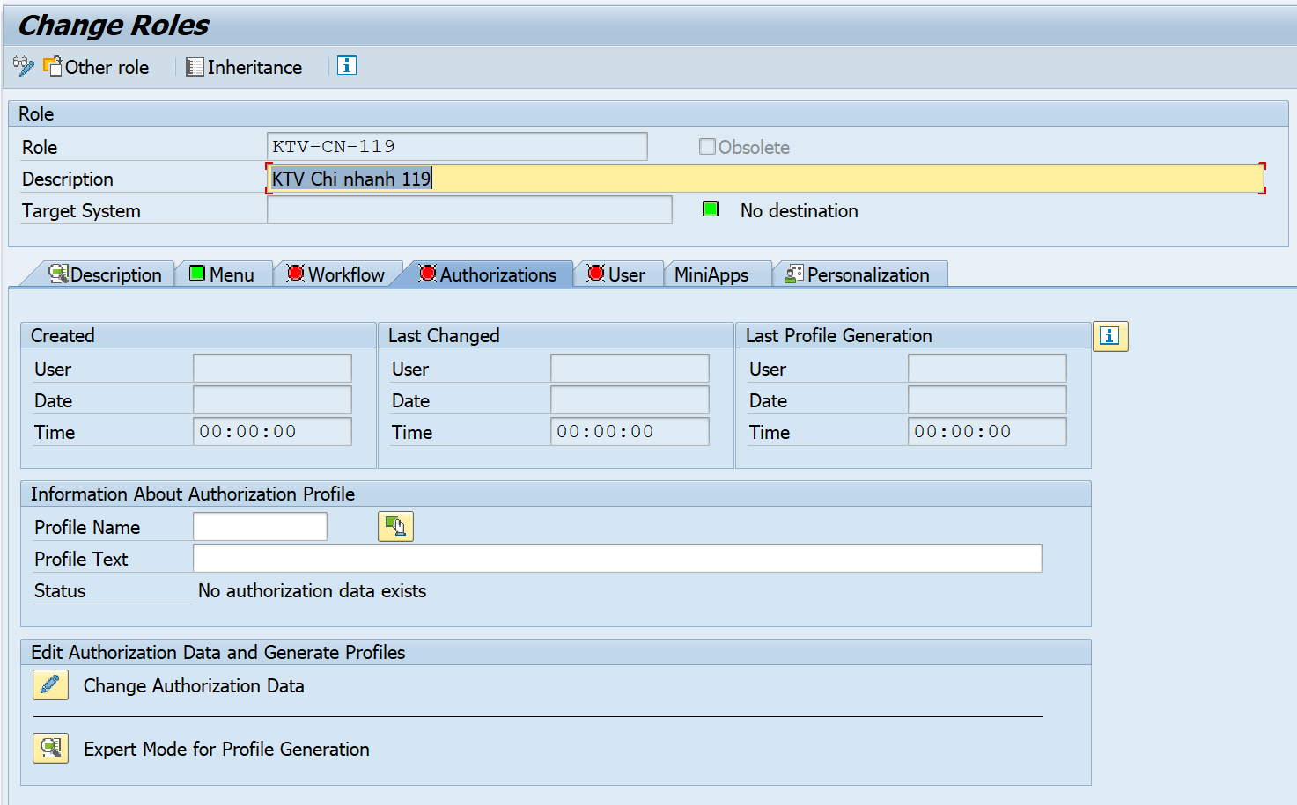
Bước 4: Từ màn hình Authorisation, Click 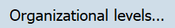
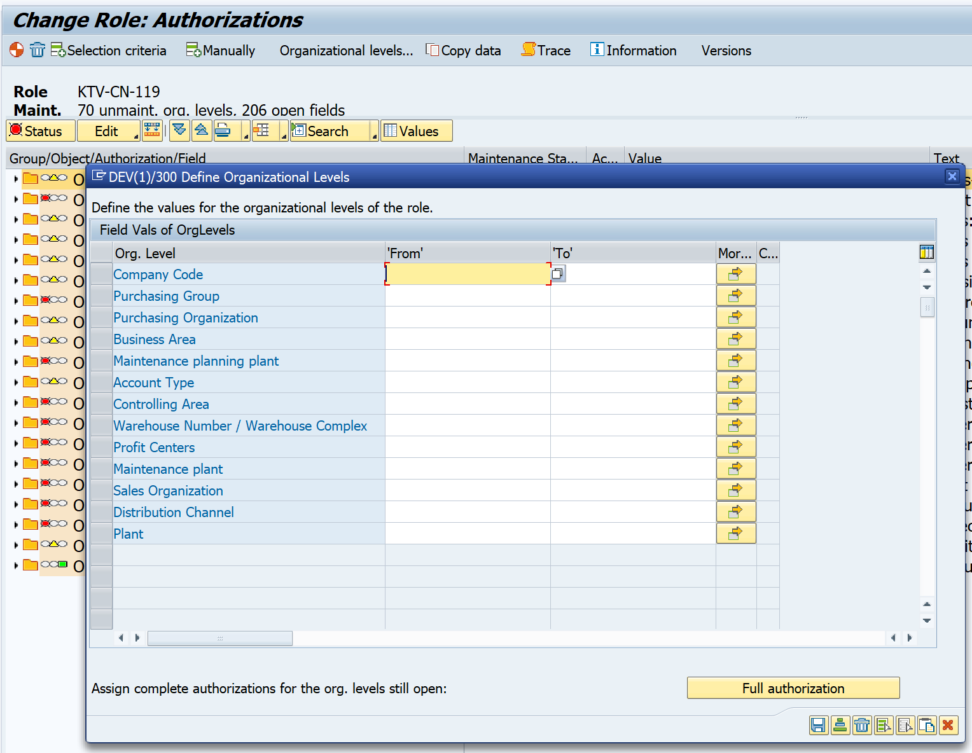
Điền Company Code và Plant theo phân quyền của user.
Lưu lại thông tin.
*Lưu ý: Trong trường hợp phân quyền user toàn ngành, Org Level điền vào = ‘*’. Khi phân quyền cho user, chỉ gán cho user role đã được gán Org level, không gán role Master.

Kiểm tra thông tin object thiếu của role theo user
Bước 1: Truy cập T-Code SU53
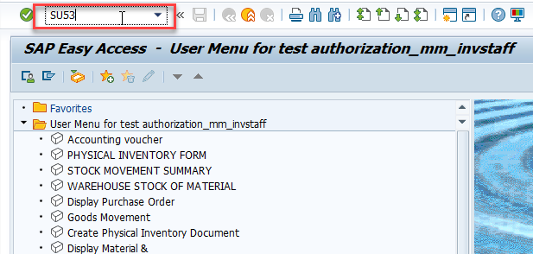
Bước 2: Click nút để chọn user cần check. Điền user cần check vào trường “Users” và click 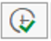
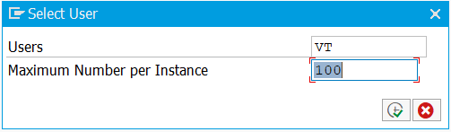
Các thông tin object thiếu hiện ra như sau:
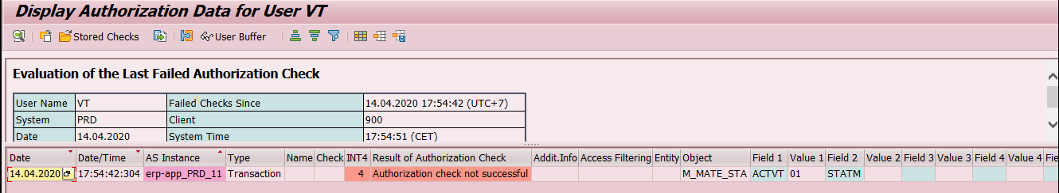
Object | Authorization Object của T-code PFCG
Field X | Tên field thiếu tại PFCG. Trong tường hợp thiếu nhiều field thì các field thiếu sẽ output ra field 2, 3, 4 tương ứng.
Value | Giá trị thiếu của Field
Bước 3: Truy cập T-code SU01, click vào tab Roles:
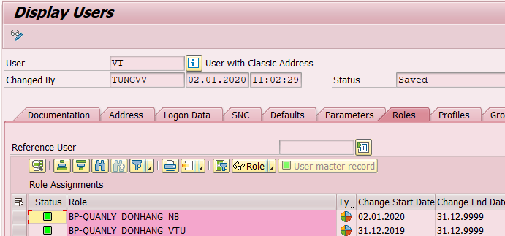
Bước 4: Copy role từ SU01 vào T-code PFCG và click 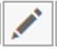
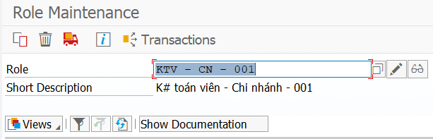
Bước 5: Click vào tab Authorization và chọn 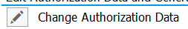
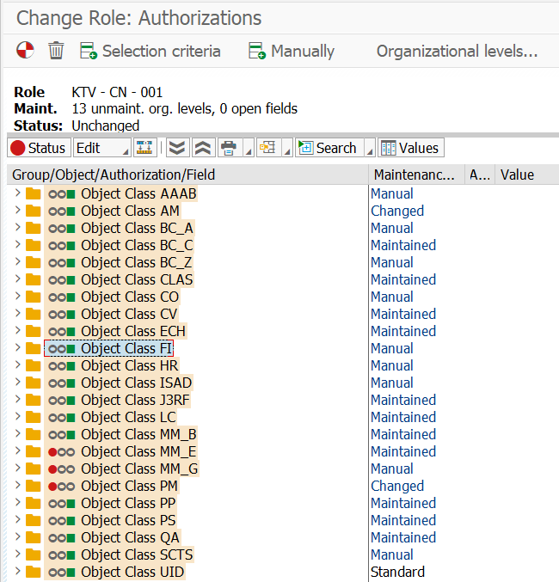
Bước 6: Bấm Ctrl+F để hiện ra màn hình tìm kiếm
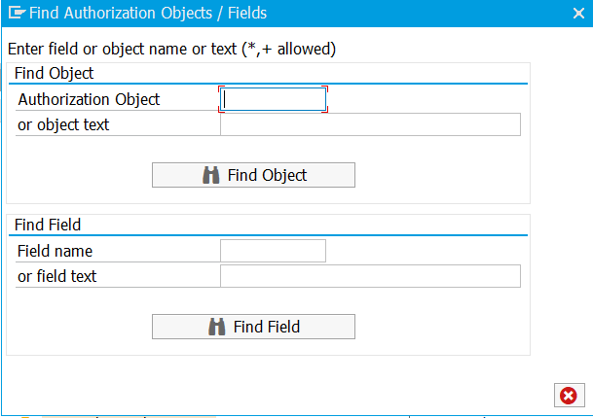
Bước 7: Nhập object hoặc field bị thiếu vào để kiểm tra thông tin và hiệu chỉnh nếu cần.
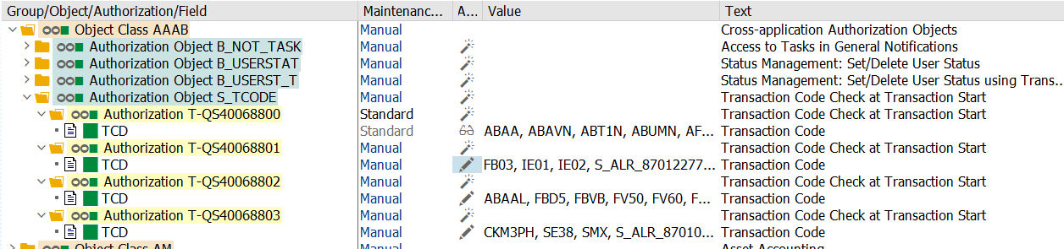
Bấm để hiển thị màn hình hiệu chỉnh
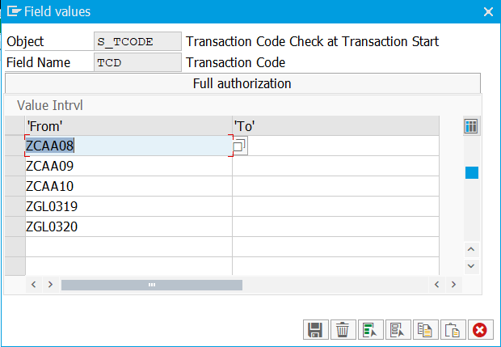

Phân quyền KTV – KSV trên hệ thống
Bước 1: T-code: ZCMM03
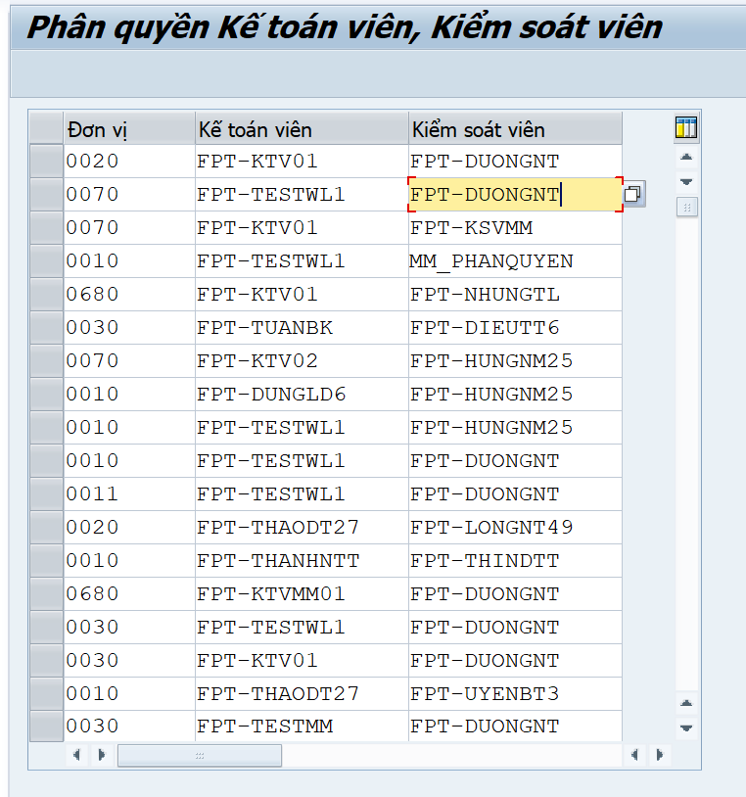
Bước 2: Bổ sung các thông tin như sau:
- Đơn vị: Mã Company Code được map;
- Kế toán viên: Mã kế toán viên của đơn vị;
- Kiểm soát viên: Mã kiểm soát viên của đơn vị.
Bước 3: Bấm Ctrl+S hoặc click  để lưu mapping.

Thao tác xử lý hiệu chỉnh user theo lô
Bước 1: Truy cập T-Code SU10
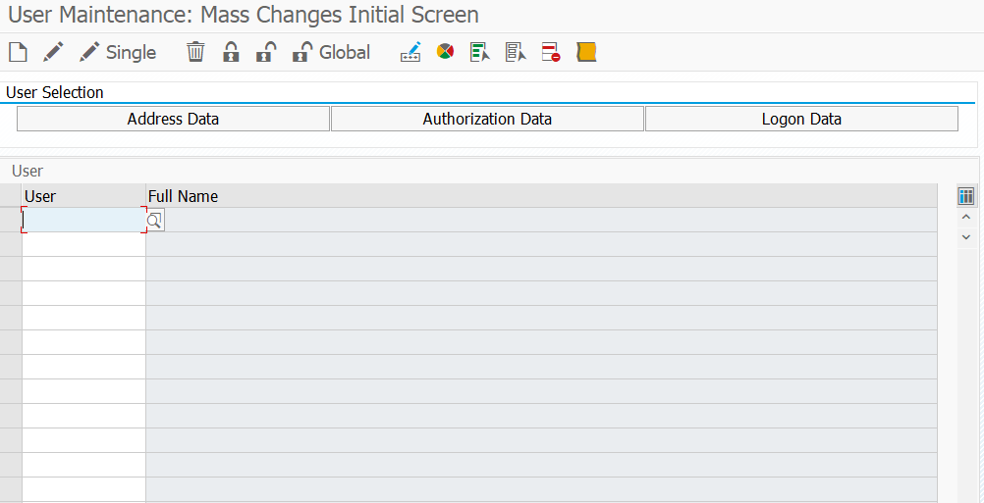

Bước 2: Click hoặc bấm F4 để đưa ra danh sách search help. Lọc ra theo yêu cầu hoặc để trắng để lọc ra toàn bộ user.
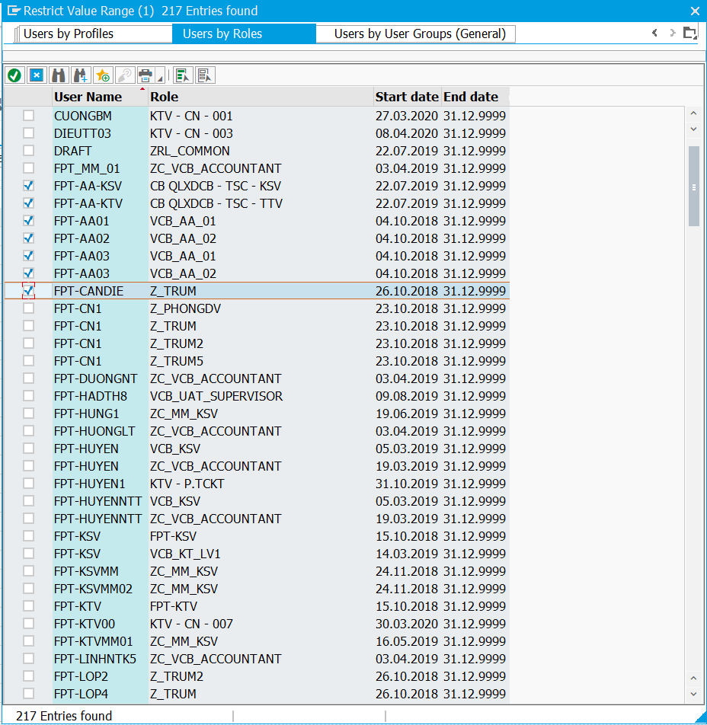
Bước 3: Click chọn user cần thay đổi hoặc click để chọn all.
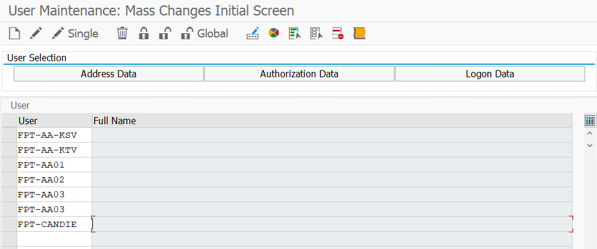
Bước 4: Click  để thay đổi được nhiều user.
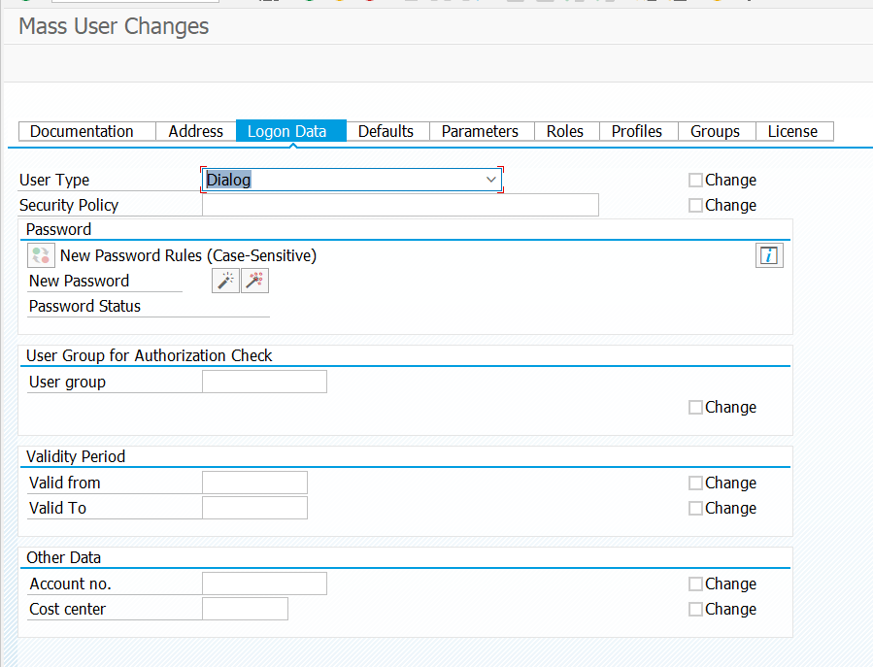
Lưu ý: Tick Change hoặc Add/Remove để thực hiện thay đổi trên các trường này. 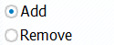

Thông tin parameter khi tạo user
Khi tạo user cần gán những thông tin sau tại tab Parameter của T-code SU01:
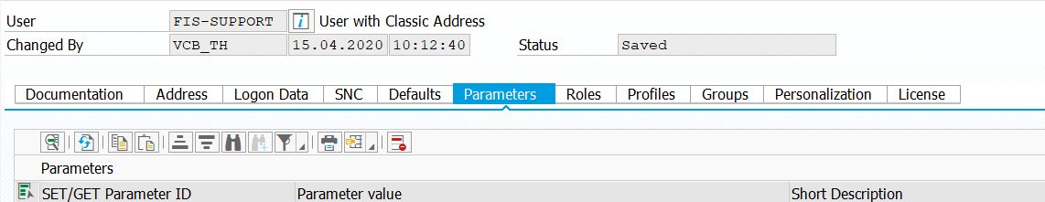

SET/GET Parameter ID | Giá trị Parameter | Diễn giải
AVE | SAP01 | FI: Template nhập liệu cho Payment Advice
FBA | X1 02X | FI: Tìm chứng từ tại archive nếu không tìm thấy tại CSDL?
FBZ | SAP | FI: Bố cục sắp xếp của line khi nhập liệu
FCJ | X | User Options for Cash Journal
FO2 | N X X X | Accounting Options / Part 2
FZ1 | SAP01 | FI: Bố cục sắp xếp của nhập liệu nhanh của Invoice/Credit Memo
FZ2 | SAP01 | FI: Bố cục sắp xếp của nhập liệu nhanh của GL
FZ5 | SAP01 | FI: Bố cục sắp xếp line hạch toán khi Park chứng từ GL
KME | SAP01 | FI Account Assignment Model: Screen Template Variant

Transport Request

Tổng quan system landscape hệ thống SAP tại VCB
Mô hình System Landscape thể hiện cụ thể cách bố trí các client trong triển khai dự án ERP SAP, dựa trên cấu trúc client chuẩn của hãng SAP, phương pháp luận triển khai chuẩn của SAP và hạ tầng phần cứng của Vietcombank để thiết kế và cài đặt.
Mô hình landscape của Vietcombank gồm có 02 nhóm môi trường
Môi trường non-production: Gồm có hệ thống DEV, QAS với các client như sau:
- DEV - Client 100: Hệ thống cấu hình
- DEV - Client 200: Hệ thống lập trình
- DEV - Client 300: Hệ thống kiểm thử chức năng (Unit Test)
- QAS - Client 600: Hệ thống kiểm thử chấp nhận người sử dụng (UAT)
Môi trường Production gồm có hệ thống PRODUCTION (PRD)
PRD-Client 900: là môi trường vận hành chính thức, làm việc hàng ngày, chứa dữ liệu thực tế của Vietcombank.
Sơ đồ Transport tổng thể cho các hệ thống
Sơ đồ transport request thể hiện luồng đi của các chức năng được cấu hình, phát triển phải thực hiện trên từng hệ thống riêng biệt và được chuyển sang các hệ thống khác ở từng giai đoạn của dự án, nhằm đảm bảo các chức năng được cấu hình, phát triển là đáp ứng đúng yêu cầu triển khai. Các chức năng trước khi đưa vào hệ thống vận hành chính thức được kiểm thử qua từng bước theo các giai đoạn triển khai của dự án.
Hệ thống Transport tổng thể sẽ được thực hiện theo các bước:
- Các chức năng cấu hình, phát triển được thực hiện trên môi trường DEV
- Kiểm tra đảm bảo trên hệ thống kiểm thử chức năng (Unit Test)
- Sau khi kiểm thử chức năng đảm bảo chuyển sang môi trường QAS để kiểm, xác nhận của người sử dụng trước khi đưa lên môi trường production.
- Sau khi UAT đảm bảo đáp ứng yêu cầu sẽ chuyển sang môi trường Production để vận hành chính thức.

Sơ đồ mô tả transport theo từng client cụ thể.
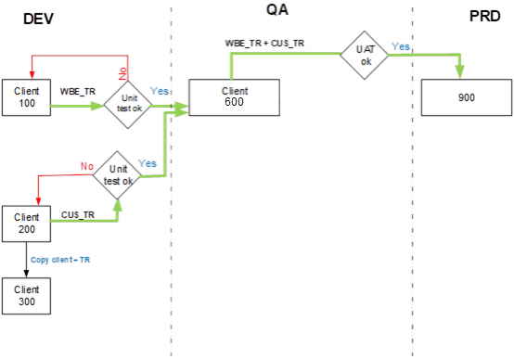
Tính chất các môi trường trong System landscape
Môi trường | Mục đích | Hành động
 |  | Tạo Request | Lập trình | Nghiệp vụ | Tạo dữ liệu giả lập
Client 100 | ABAP code | Có | Có | Có | Không
Client 200 | Nghiệp vụ cấu hình hệ thống | Có | Có | Có | Không
Client 300 | Bản kiểm thử mức đơn vị, việc kiểm thử được thực hiện bởi từng thành viên. | Không | Không | Không | Có
Client 600 | Bản kiểm thử chức năng và xác nhận của Vietcombank (UAT) | Không | Không | Không | Có
Client 900 | Vận hành chính thức hàng ngày của Vietcombank | Không | Không |  | Không

Hướng dẫn chuyển Request lên QAS
Bước 1: Release Request trên hệ thống DEV
Bước 2: Chuyển TR lên client 600
- Đăng nhập client 600 trên hệ thống QAS
- Sử dụng tcode stms_import
- Chọn TR cần chuyển > chuột phải Import
Trong khung Import Transport Request lựa chọn như sau:
- Target Client: 600
- Import Options: bỏ tích toàn bộ
- Sau đó click button continue.
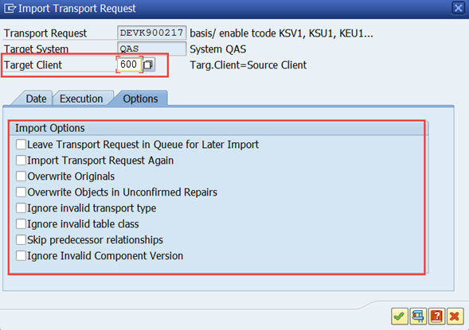

Hướng dẫn chuyển Request lên PRD
Chú ý: Chỉ thực hiện chuyển Request lên PRD client 900 sau khi kiểm thử kỹ lưỡng tại client 600 để đảm bảo Request không ảnh hưởng xấu tới môi trường PRD
- Input
Quá trình chuyển TR yêu cầu ban đầu như sau:
TR được chuyển lên môi trường QAS và kiểm tra kỹ lưỡng tại client 600 nhằm đảm bảo an toàn cho môi trường Production
Số hiệu TR (số hiệu TR có dạng DEVKxxxxxx , trong đó xxxxxx là chuỗi số đại diện cho TR).
- Copy data và cofiles từ QAS lên PRD
Download file từ máy chủ QAS về client
- Kết nối tới máy chủ QAS 10.1.143.137 thông qua giao thức sftp
- Download file tương ứng với số hiệu TR tại các folder /usr/sap/trans/data và /usr/sap/trans/cofiles

Số hiệu TR cần chuyển | Folder | Tên file
DEVKxxxxxx | /usr/sap/trans/data | Rxxxxxx.DEV
DEVKxxxxxx | /usr/sap/trans/cofiles | Kxxxxxx.DEV

Upload file từ client lên máy chủ PRD
- Kết nối tới máy chủ QAS 10.1.143.137 thông qua giao thức sftp
- Download file tương ứng với số hiệu TR tại các folder /usr/sap/trans/data và /usr/sap/trans/cofiles

Số hiệu TR cần chuyển | Folder | Tên file
DEVKxxxxxx | /usr/sap/trans/data | Rxxxxxx.DEV
DEVKxxxxxx | /usr/sap/trans/cofiles | Kxxxxxx.DEV

- Add TR vào buffer trên PRD
Sử dụng SAP GUI truy cập client 900
Sử dụng tcode STMS_IMPORT
Chọn Extras > Other Requests > Add
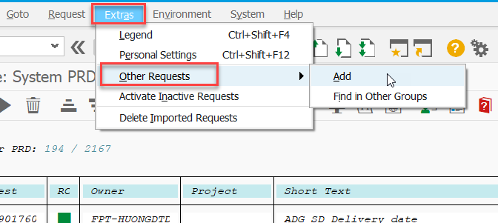
Nhập số hiệu TR DEVKxxxxxx vào khung Transp. Request > sau đó bấm button 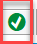
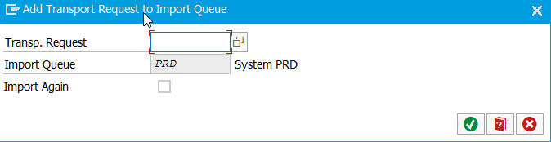
- Import TR vào PRD
Các bước chuyển Request lên client 900
Đăng nhập client 900 trên hệ thống PRD
Sử dụng tcode stms_import
Chọn TR cần chuyển > chuột phải > chọn Import
Trong khung Import Transport Request lựa chọn như sau:
Target Client: 900
Import Options: tích chọn Overwrite Originals
Sau đó click button continue.

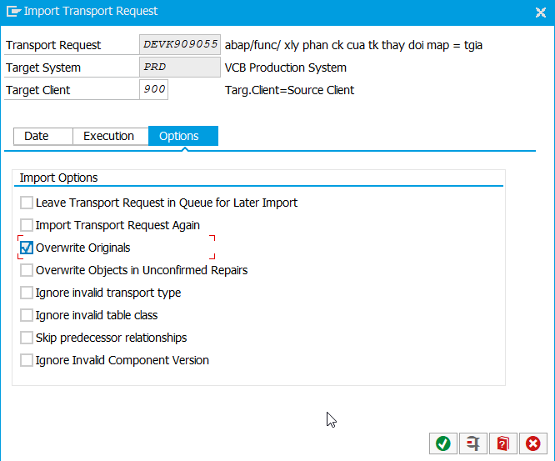

Quản trị máy in

Quản lý spool
Vào Tcode SP01: Quản lý spool request.
Bỏ chọn user mặc định ở ô Created by để xem toàn bộ Spool request các user tạo ra.
Chọn ngày tạo ra request.
Nhấn Execute hoặc F8.
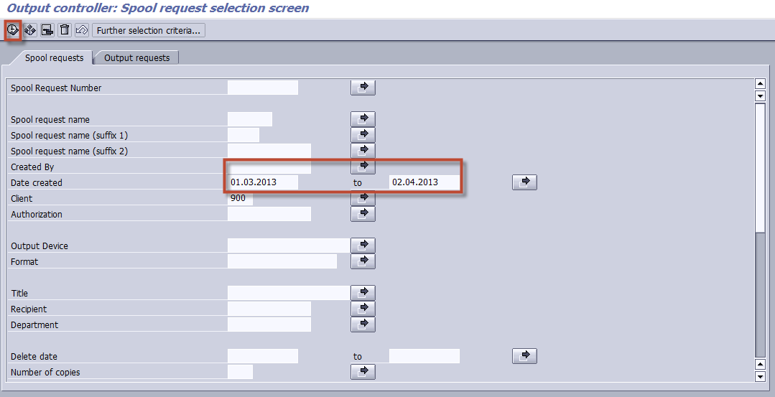
Hệ thống sẽ hiển thị ra các Spool request trong thời điểm đã chọn: Các Spool request không có output, các Spool request đang được xử lý, đã hoàn tất hoặc có lỗi...
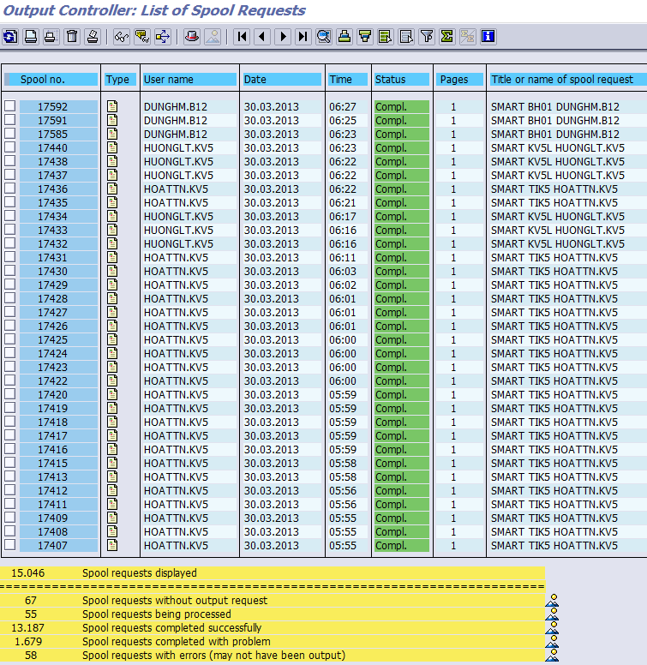

Một số cách xử lý lỗi in ấn

Lỗi đầy Spool
Khi gặp lỗi đầy Spool (Spool overflow), có thể xóa bớt các Spool request bằng cách vào Tcode SPAD Administration Clean-up Spool.
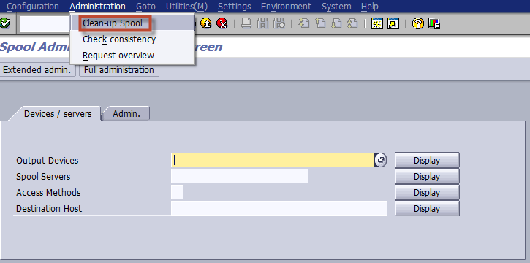
Chọn xóa Spool trong khoảng bao nhiêu ngày (giả sử 4 ngày).
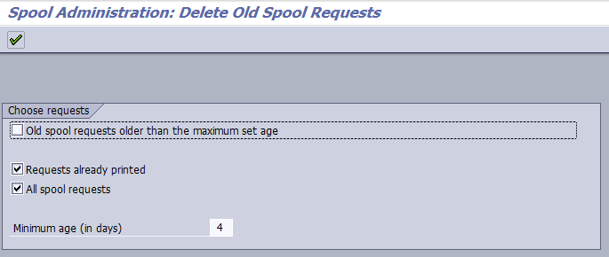
Cũng có thể xóa chi tiết từng Spool request như sau:
- Vào Tcode SP01:
- Bỏ chọn Created By để xem toàn bộ Spool request của hệ thống.
- Chọn ngày cần xem và xóa.
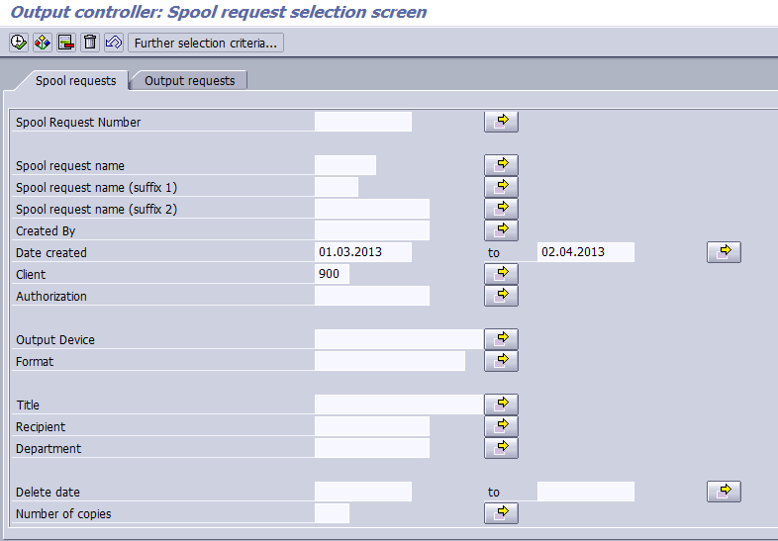
Tích chọn vào các Spool request cần xóa Nhấn Delete hoặc Shift + F2
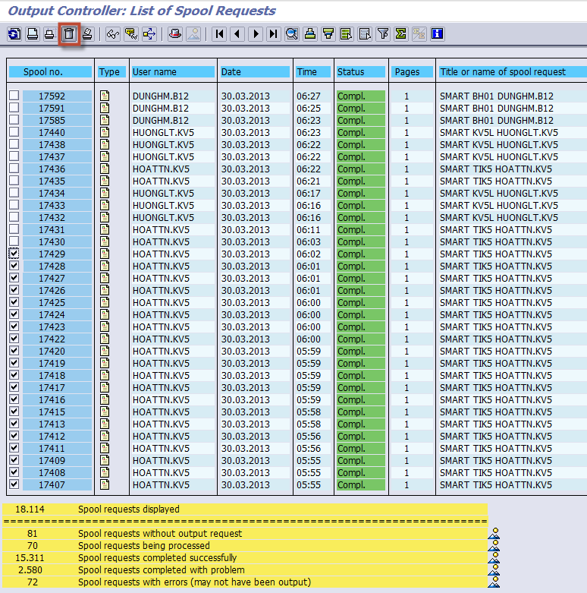

Lỗi treo spool process khi in
Có 1 số trường hợp user khi in bị treo Spool process vì 1 số nguyên nhân như setup máy in sai, do mạng, hoặc do hệ thống.... Nếu người quản trị không vào kết thúc Spool process bị treo đó, có thể dẫn đến tình trạng ách tắc vì các user khi in ở trong hàng đợi đó sẽ phải chờ cho đến khi nào Spool process in kia kết thúc thì mới bắt đầu được.
Để kết thúc 1 Spool process bị treo:
Vào Tcode SM51 Chọn server đang có Spool process bị treo.
Tích chọn Spool process Chọn Program/Session End Session.
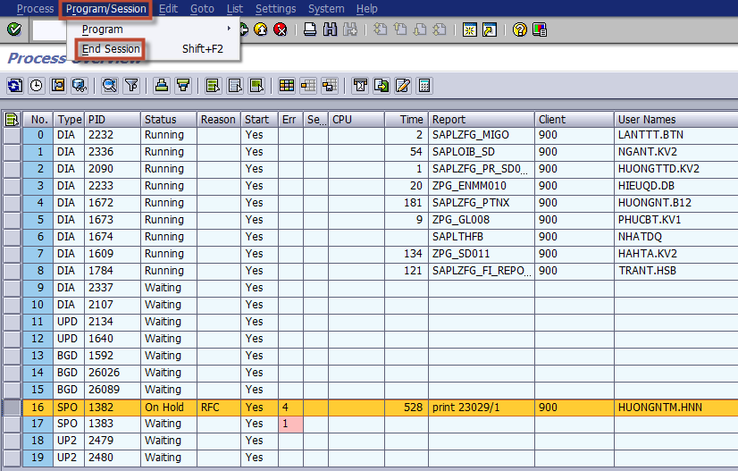
Tiếp tục tích chọn Spool process Chọn Process Cancel with Core
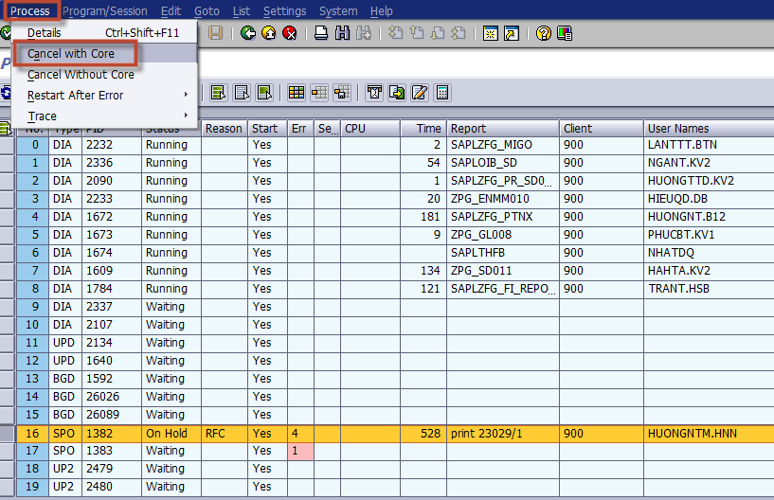
Vẫn chưa thấy được thì lại tích chọn Spool process Chọn Process Cancel without Core và có thể quay lại bước End process ở trên.
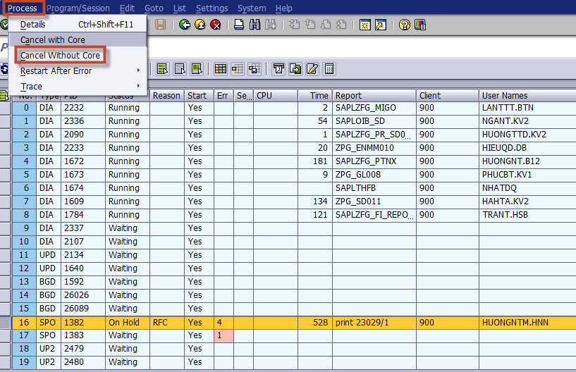
Làm đi làm lại 1, 2 lần đến khi nào Spool process bị treo đó kết thúc và nhảy sang Spool process của user khác là được.

Thao tác dọn dẹp hệ thống máy chủ
Sau quá trình dài vận hành hệ thống có thể sinh ra các file log, audit … không còn cần thiết đối với việc quản trị, vận hành hệ thống Việc dọn dẹp cần được thực hiện. Để dọn dẹp hệ thống thực hiện các câu lệnh sau trên cả 2 máy chủ erpapp01 và erpapp02
rm -f /usr/sap/PRD/D00/work/*.lsmw.*
rm -f /usr/sap/PRD/D00/work/dev_*.old
rm -f /usr/sap/PRD/D00/work/gw_log-*
rm -f /usr/sap/PRD/ASCS01/work/gw_log-*
rm -f /usr/sap/PRD/ASCS01/work/dev_*.old

Hướng dẫn thiết lập security audit
Sử dụng Tcode SM19 để thiết lập security audit cho hệ thống SAP
Bấm chọn Create để tạo mới 1 audit profile
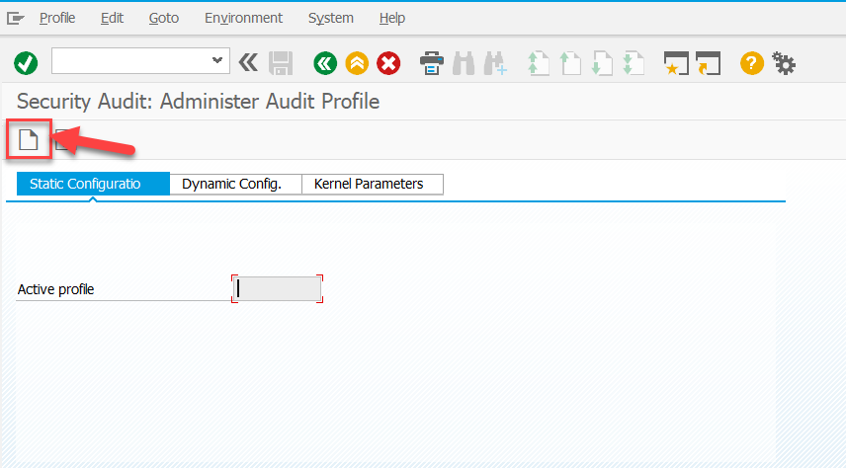
Đặt tên cho profile > Enter
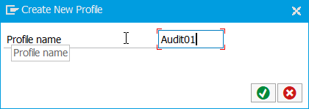

Thiết lập các option cho việc audit
- Selection criteria: Thiết lập để giới hạn phạm vi audit (xác định client, user cần audit)
- Audit clases, Events: Thiết lập để xác định loại events sẽ audit. Để chi tiết hơn lựa chọn Detail Configurat
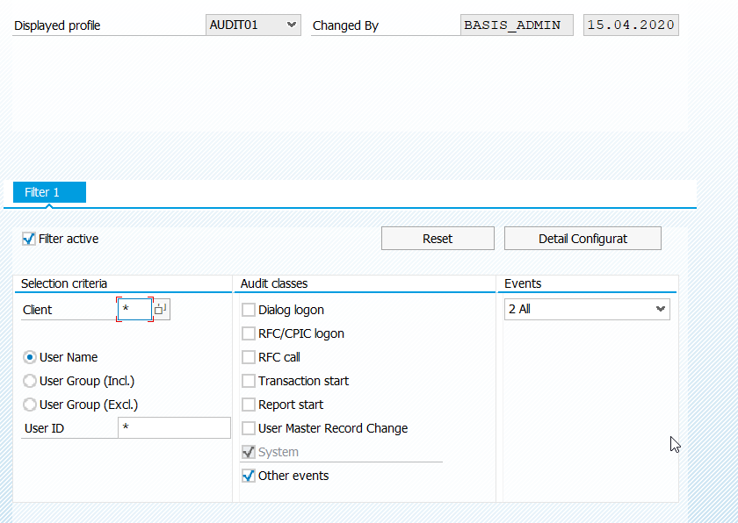

Sau khi lựa chọn xong các option, chọn button SAVE
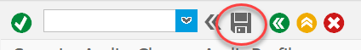
Chọn yes
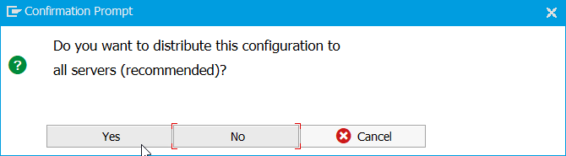

Để đọc audit log sử dụng tcode SM20 > Thiết lập các bộ lọc (khoảng thời gian, client, user, audit class …) để xác định những thông tin muốn hiển thị. > chon Reread Audit Log để hiển thị thông tin.
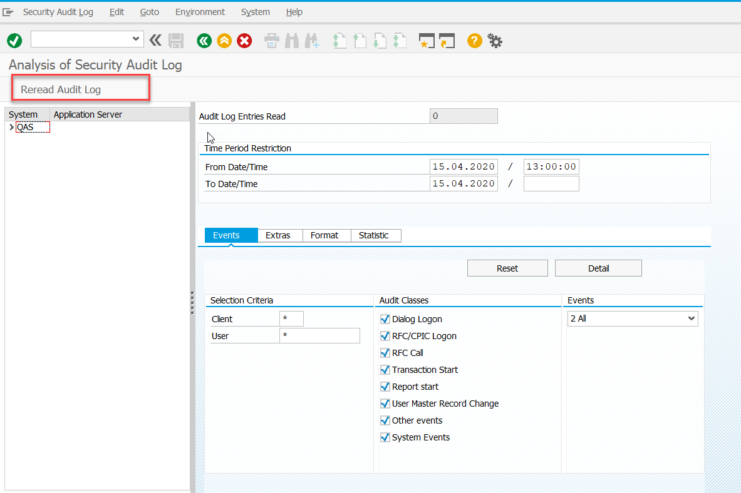

Một số tcode thường sử dụng đối với người quản trị hệ thống
SM66: Kiểm tra trạng thái các Work Process trên toàn hệ thống.
SM51: Kiểm tra trạng thái active server.
SM50: Kiểm tra trạng thái Work Process trong mỗi Application Server.
SM21: Kiểm tra log hệ thống mỗi ngày và xem các loại lỗi.
ST22: Xem các lỗi ABAP runtime.
SM12: Xem các lock chiếm bởi user. Trong 1 số trường hợp user bị log off nhưng vẫn lock object, phải vào xóa lock đi thì user khác mới làm được.
SM13: Kiểm tra trạng thái update của hệ thống.
DB02: Kiểm tra Database, Segment, Tablespace, kết nối DB và các cảnh báo về DB.
SM37: Kiểm tra các job trong hệ thống.
SP01: Kiểm tra trạng thái các spool request trong hệ thống.
SPAD: Thiết lập và cài đặt máy in, quản trị Spool server.
SU01: Quản trị user và gán quyền cho user.
SMLG: Quản lý logon group trong hệ thống.

VẬN HÀNH TẦNG DATABASE

Bật/tắt database

Đối với môi trường DEV
- SSH tới máy chủ vcb-erpdev bằng user dehadm.
- Để tắt database sử dụng câu lệnh
HDB stop
- Để bật database sử dụng câu lệnh
HDB start

Đối với môi trường QAS
- SSH tới máy chủ erp-uat bằng user qahadm.
- Để tắt database sử dụng câu lệnh
HDB stop
- Để bật database sử dụng câu lệnh
HDB start

Đối với môi trường production
Tại DC:
- Truy cập SSH tới 1 trong 2 máy chủ database (dc-hanadb01 hoặc dc-hanadb02) với user root
- Để tắt database sử dụng câu lệnh
pcs cluster stop --all
- Để bật database sử dụng câu lệnh
pcs cluster start --all
Tại site DR:
- SSH tới máy chủ database dr-hanadb bằng user prhadm.
- Để tắt database sử dụng câu lệnh
HDB stop
- Để bật database sử dụng câu lệnh
HDB start

Hướng dẫn kiểm tra trạng thái database
- Sử dụng SAP HANA STUDIO để kết nối tới máy chủ database muốn kiểm tra backup (Thông tin database các máy chủ đã được bàn giao)
- Chuột phải chọn Configuration and Monitoring > Chọn Open Administration
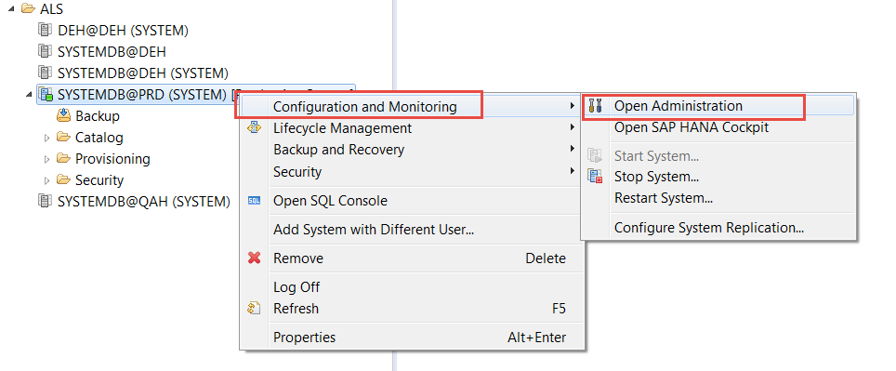
- Chọn tab Landscape
- Chọn tab Service
- Trạng thái database thể hiện bởi trạng thái Active của từng thành phần. Database bật hoàn toàn khi cột Active màu xanh ở tất cả các dòng.
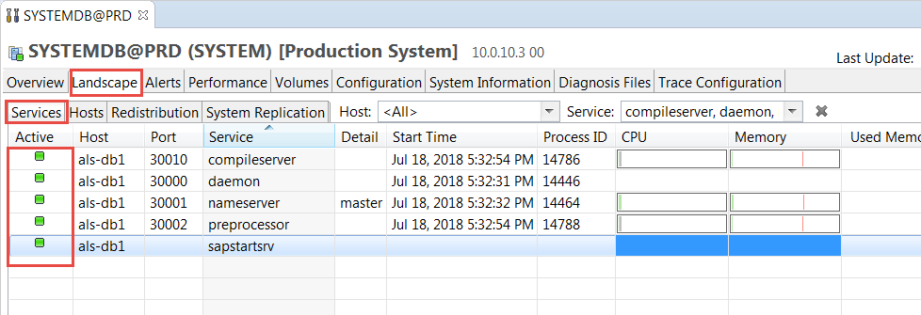

Kiểm tra đồng bộ dữ liệu tại môi trường production
- SSH tới máy chủ database giữ vai trò master (có thể ssh thông qua vip hanadb) với user prdadm
- Sử dụng câu lệnh kiểm tra trạng thái đồng bộ bằng câu lệnh sau:
python /usr/sap/PRH/HDB00/exe/python_support/systemReplicationStatus.py
Status ACTIVE tương đương việc dữ liệu được đồng bộ.

Kiểm tra backup hằng ngày
Database hệ thống ERP được thiết lập backup hằng ngày với crontab trên hệ điều hành. Để kiểm tra tình trạng bakup của hệ thống ta có thể kiểm tra nội dung file DailyBackup.log thực hiện câu lệnh sau:
cat /BACKUP/data/DailyBackup.log
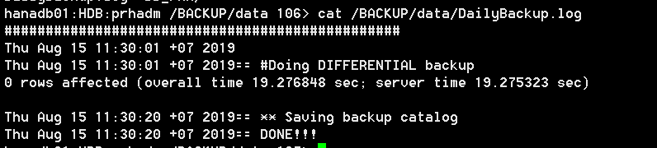
Nếu kết quả có chuỗi báo DONE!!! tương ứng backup thành công.

VẬN HÀNH TÍCH HỢP

Mô hình tích hợp SAP ERP với các hệ thống khác
Mô hình tích hợp hệ thống ERP với các hệ thống khác được thể hiện trong sơ đồ sau:
Dữ liệu tích hợp ERP với hệ thống khác thông qua 3 luồng tích hợp.
Luồng qua STAGING: Tích hợp qua các bảng dữ liệu trung gian (STAGING) thực hiện thông qua ETL (IBM DataStage) của VCB để kết nối và xử lý chuyển dữ liệu giữa các hệ thống trên vùng trung gian. Luồng này hiện xử lý cho các dữ liệu:
+ Dữ liệu cuối ngày từ hệ thống Core, Gateway về GL ERP
+ Dữ liệu nhân viên, phòng ban tích hợp giữa HRM và ERP
+ Dữ liệu từ ERP đẩy ra DWH cho các hệ thống báo cáo
+ Dữ liệu tài sản đẩy ra cho hệ thống quản lý tài sản cũ và các hệ thống liên quan.

Vận hành tích hợp trên SAP
Các nội dung kiểm soát và vận hành tích hợp xem chi tiết tại tài liệu hướng dẫn tích hợp hệ thống. VCBNEO _ERP_UM_INT_V1.docx

Vận hành luồng xử lý cuối tháng, cuối năm
Các nội dung vận hành luồng xử lý cuối thán, cuối năm xem chi tiết tại tài liệu hướng dẫn tích hợp hệ thống. VCBNEO_ERP_UM_INT_V1.docx

Cẩm nang xử lý sự cố và xử lý dữ liệu
Tham chiếu đến tài liệu Hướng dẫn tích hợp “VCBNEW_ERP_UM_INT_V1”

